文件状态  [ ] 草稿  [ ] 讨论稿  [√ ] 正式发布 | 文档类型 | 测试用例
文件状态  [ ] 草稿  [ ] 讨论稿  [√ ] 正式发布 | 文件标识 | XLM151008
文件状态  [ ] 草稿  [ ] 讨论稿  [√ ] 正式发布 | 版 本 | 3.0
文件状态  [ ] 草稿  [ ] 讨论稿  [√ ] 正式发布 | 作 者 | 项目文档组
文件状态  [ ] 草稿  [ ] 讨论稿  [√ ] 正式发布 | 完成日期 | 2016.4.6

项目名称： 山东人力资源市场数据采集系统

文档名称：测试用例

文档修订

版本 | 日期 | 更改人 | 描述（注明修改的条款或页）
3.0 | 2016.4.6 | 张谨 | 测试用例

批准人签字

职务 | 姓名 | 日期
(项目经理、客户)
项目经理 | 宦成颖 | 2016.4.6

企业用户端测试用例
1、概述 2
2、测试策略 3
2.1 功能测试 3
2.2、界面测试 6

1、概述
本测试主要针对山东省人力资源系统的企业用户端基本功能展开测试。

2、测试策略
通过测试人力资源系统企业用户端各个模块的功能实现来检测系统功能的健壮性及完整性等。

系统模块 | 功能点 | 用例编号 | 用例说明 | 前置条件 | 输入 | 预期结果 | 测试结果 | 失败原因
2 用户管理 | 2.1 增加用户 | 2.1.1 | 用户登录 | 正确跳转用户登录页面 | 企业用户登录：账号密码 | 成功登录到企业用户界面 | 成功 | 无
2 用户管理 | 2.1 增加用户 | 2.1.2 | 未输入数据 | 正确跳转用户登录页面 | 令某项必填数据为空，其余数据正常填写，提交（例如，将用户名置空，提交） | 提示“请输入×××”（例如：请输入用户名） | 成功 | 无
2 用户管理 | 2.1 增加用户 | 2.1.3 | 数据有效性 | 正确跳转用户登录页面 | 在本框中输入无效数据，提交（例如，输入非法E-mail：cxw521816.hxf999.com,提交) | 提示“请输入合法的××”(例如：请输入合法的E-mail地址) | 成功 | 无
2 用户管理 | 2.1 增加用户 | 2.1.4 | 全部置空 | 正确跳转用户登录页面 | 令所有文本框为空，提交 | 用户名不能为空 | 成功 | 无
2 用户管理 | 2.1 增加用户 | 2.1.5 | 输入范围 | 已成功登入企业用户界面 | 在文本框中输入长度为999的文本提交（例如，在用户名文本框中输入长度为999的文本） | 输入框本身应有输入范围限制，多出“最大输入位数”部分应自动舍弃 | 成功 | 无
2 用户管理 | 2.1 增加用户 | 2.1.6 | 添加信息 | 企业用户已登录 | 可以添加企业信息 | 输入信息完成后显示添加成功 | 成功 | 无
2 用户管理 | 2.2 修改用户 | 2.2.1 | 修改企业信息 | 企业用户已登录 | 直接编辑企业信息点击“修改”按钮 | 提示修改成功 | 成功 | 无
2 用户管理 | 2.2 修改用户 | 2.2.2 | 用户信息显示结果 | 企业用户已登录 | 系统管理员修改某个用户，并进入到“编辑用户信息”页面 | “编辑用户信息”页面中，用户信息显示正确 | 成功 | 无
2 用户管理 | 2.3 查询用户 | 2.3.1 | 查询用户动作 | 企业用户已登录 | 根据时间查询企业信息  选择查询时间 | 系统列出查询结果 | 成功 | 无
2 用户管理 | 2.3 查询用户 | 2.3.2 | 查询结果正确性 | 企业用户已登录 | 按时间查询，选择时间后点击查询 | 查询结果窗口中出现被查询的用户。如果当前时间没有数据，则显示“无查询结果” | 成功 | 无
2 用户管理 | 2.3 查询用户 | 2.3.3 | 错误查询提示 | 企业用户已登录 | 按时间查询，选择时间后点击查询 | 如果当前时间没有数据，则显示“无查询结果” | 成功 | 无

以下为实际测试实例图

登录界面

显示密码不能为空
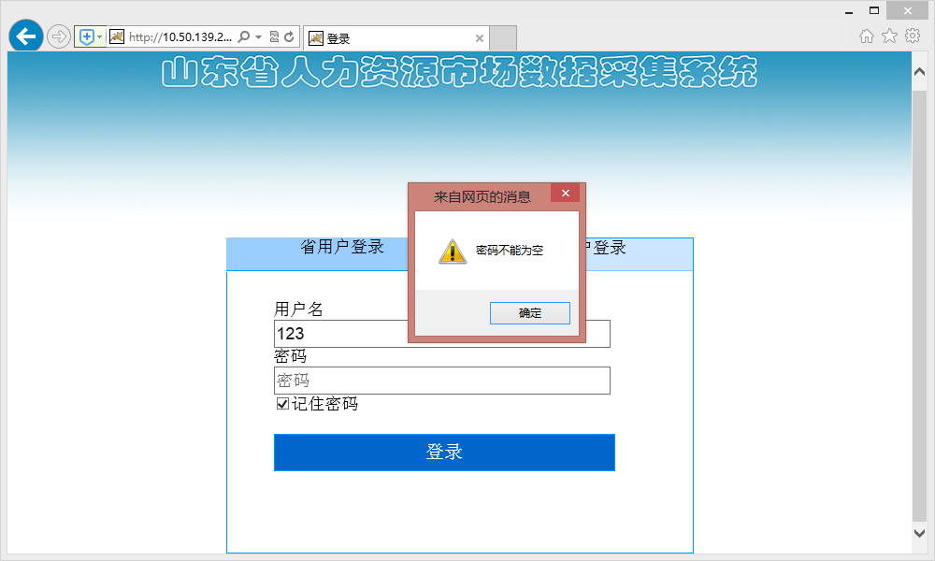

用户名错误
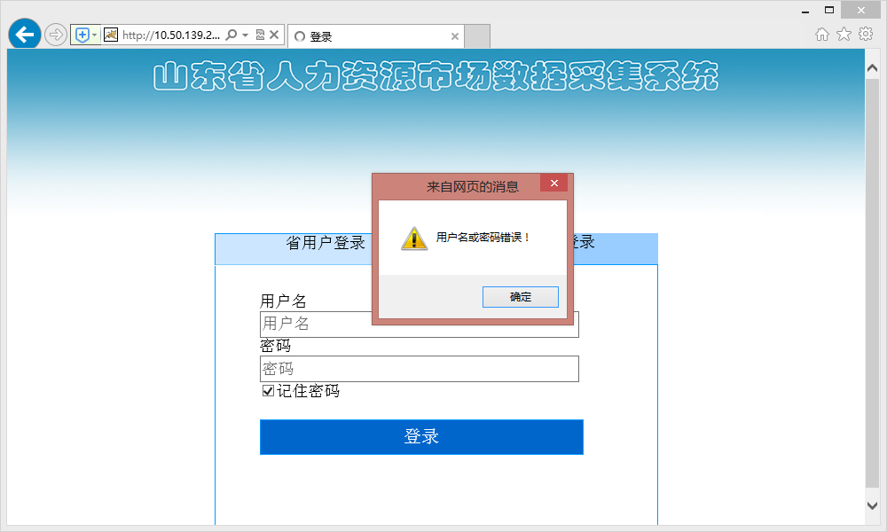

登陆成功 后的 首页
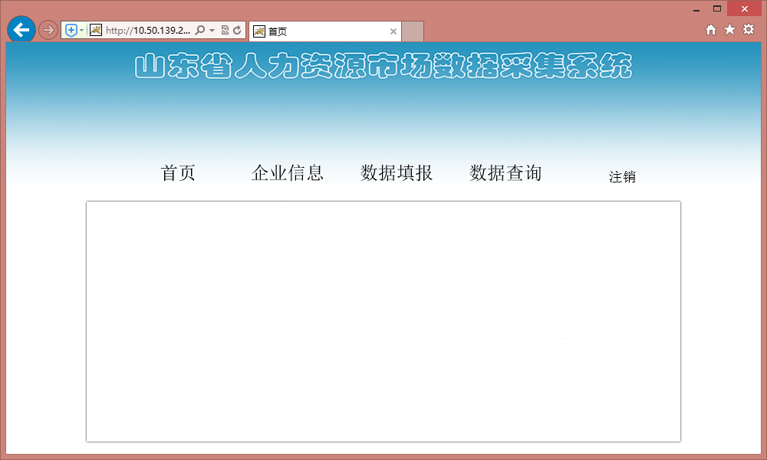

信息查询功能
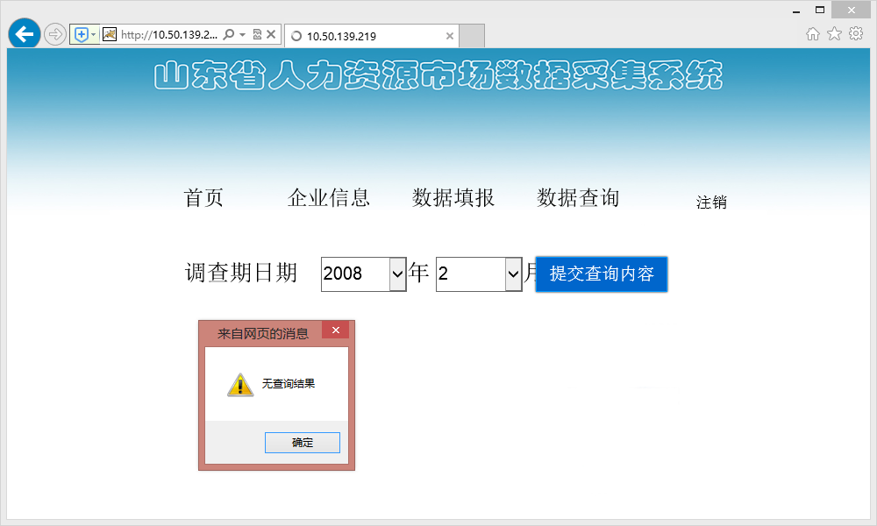

企业用户信息填报功能
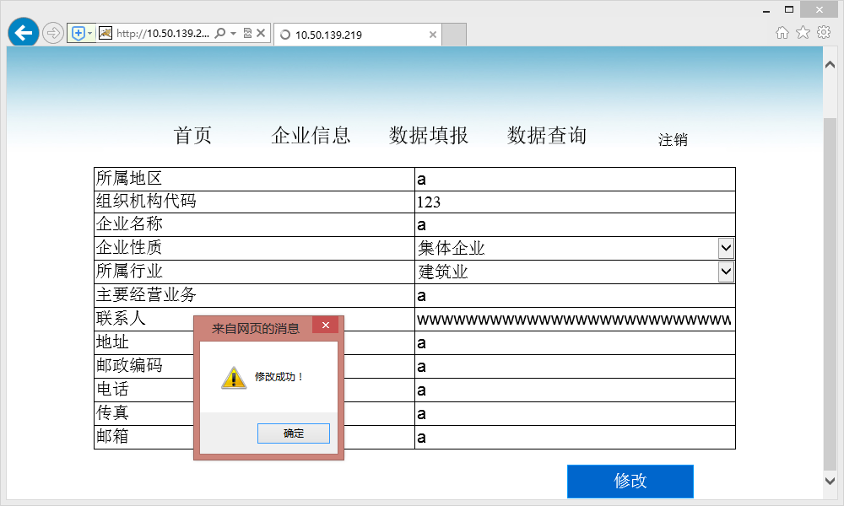

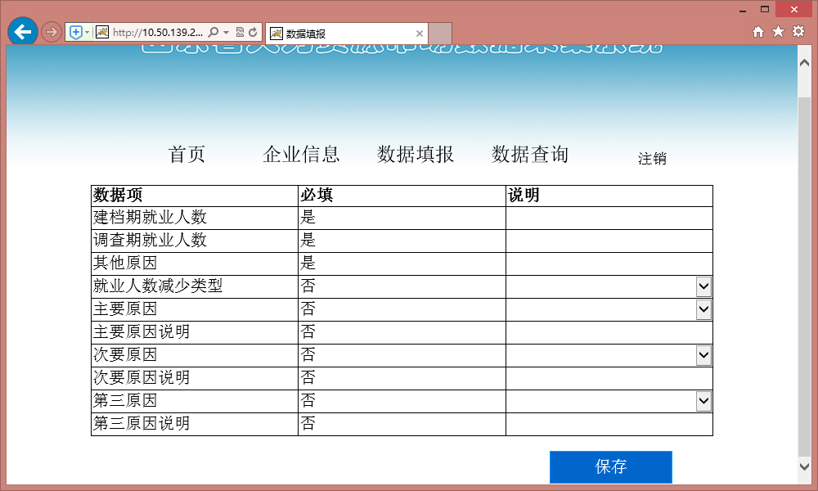

省用户端测试用例
1、概述 2
2、测试策略 3
2.1账户功能测试 3
2.2数据功能测试 2
2.3数据功能测试 3
2.4系统功能测试 3

1、概述
本测试主要针对山东省人力资源系统的省用户端基本功能展开测试。

2、测试策略
通过测试人力资源系统省用户端各个模块的功能实现来检测系统功能的健壮性及完整性等。

系统模块 | 功能点 | 用例编号 | 用例说明 | 前置条件 | 输入 | 预期结果 | 测试结果 | 失败原因
2  测试策略 | 2.1 账户功能 | 2.1.1 | 用户登录 | 正确跳转用户登录页面 | 省用户登录：账号密码 | 成功登录到省用户界面 | 成功 | 无
2  测试策略 | 2.1 账户功能 | 2.1.2 | 未输入数据 | 正确跳转用户登录页面 | 令某项必填数据为空，其余数据正常填写，提交（例如，将用户名置空，提交） | 提示“请输入×××”（例如：请输入用户名） | 成功 | 无
2  测试策略 | 2.1 账户功能 | 2.1.3 | 数据有效性 | 正确跳转用户登录页面 | 在本框中输入无效数据，提交（例如，输入非法E-mail：cxw521816.hxf999.com,提交) | 提示“请输入合法的××”(例如：请输入合法的E-mail地址) | 成功 | 无
2  测试策略 | 2.1 账户功能 | 2.1.4 | 全部置空 | 正确跳转用户登录页面 | 令所有文本框为空，提交 | 用户名不能为空 | 成功 | 无
2  测试策略 | 2.1 账户功能 | 2.1.5 | 输入范围 | 已成功登入省用户界面 | 在文本框中输入长度为999的文本提交（例如，在用户名文本框中输入长度为999的文本） | 输入框本身应有输入范围限制，多出“最大输入位数”部分应自动舍弃 | 成功 | 无
2  测试策略 | 2.2 修改用户 | 2.2.1 | 报表管理 | 省业用户已登录 | 点击“报表管理”功能键可以审核企业报表，不合格的可退回 | 功能完善 | 成功 | 无
2  测试策略 | 2.2 修改用户 | 2.2.2. | 企业备案 | 省用户已登录 | 可以检索、导出、查询并且更改企业备案 | 点击“详细信息”按钮则可以更改并且查看企业信息 | 成功 | 无
2  测试策略 | 2.3 查询用户 | 2.3.1 | 数据查询 | 省业用户已登录 | 点击“数据查询”功能键可查询企业名称、所属地区、企业性质、所属行业、统计时间等功能 | 系统列出查询结果 | 成功 | 无
2  测试策略 |  | 2.3.2 | 数据分析 | 省业用户已登录 | 点击“数据分析”功能键可根据用户需求分析地区企业和单独企业数据 | 系统列出查询结果 | 成功 | 无
2  测试策略 | 2.4查询用户 | 2.4.1 | 发布通知 | 省业用户已登录 | 点击“发布通知”功能键可发布企业信息 | 未成功显示跳转网页 | 失败 | 源代码的的错误
2  测试策略 | 2.4查询用户 | 2.4.2 | 系统管理 | 省业用户已登录 | 点击“系统管理”功能键可根据用户需求管理用户信息和系统信息 | 系统列出管理系统信息 | 成功 | 无

以下为实际测试实例图

登陆成功 后的 首页
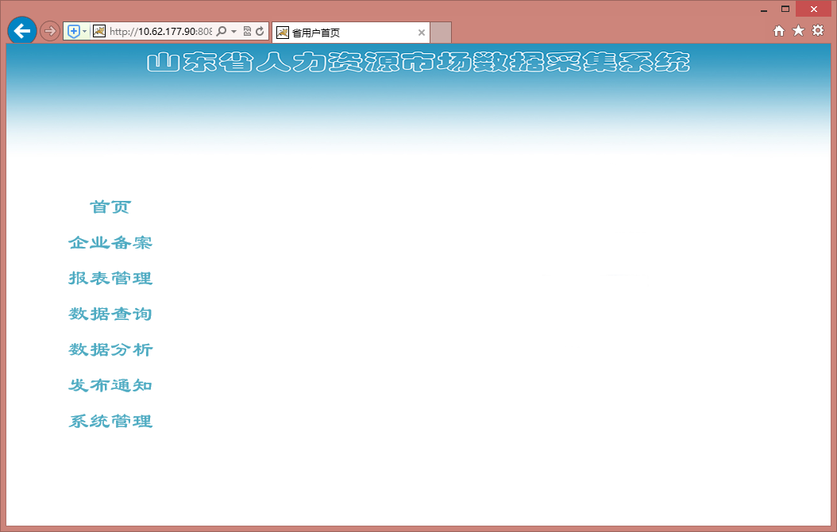

企业备案功能
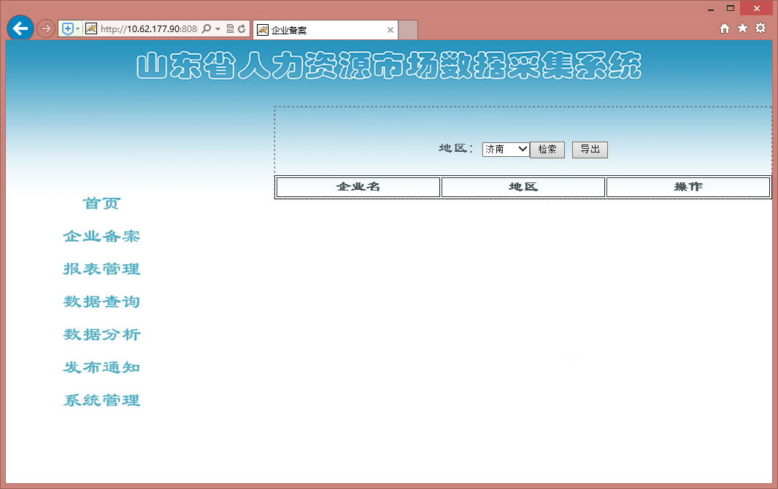

报表管理功能
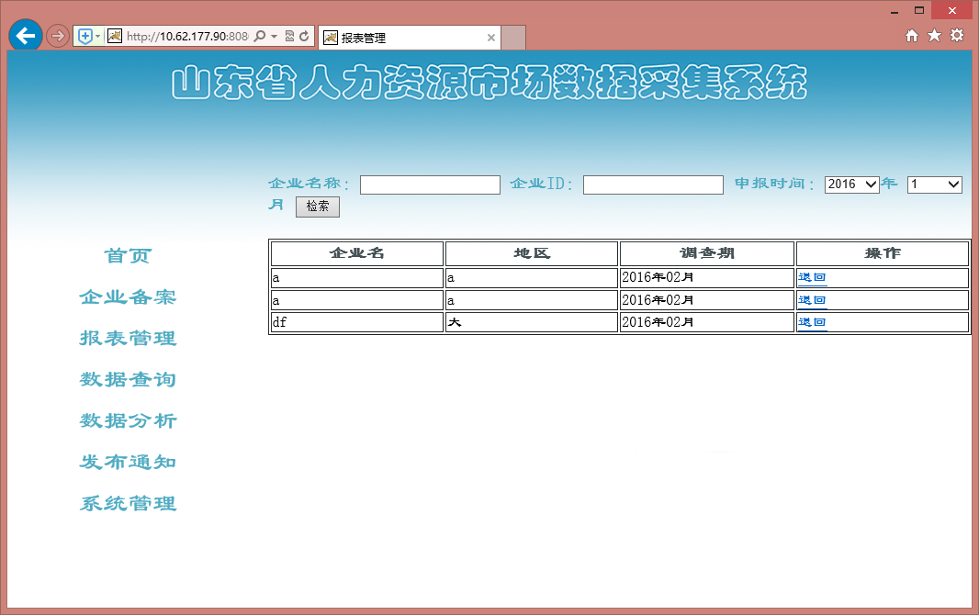

企业数据查询功能
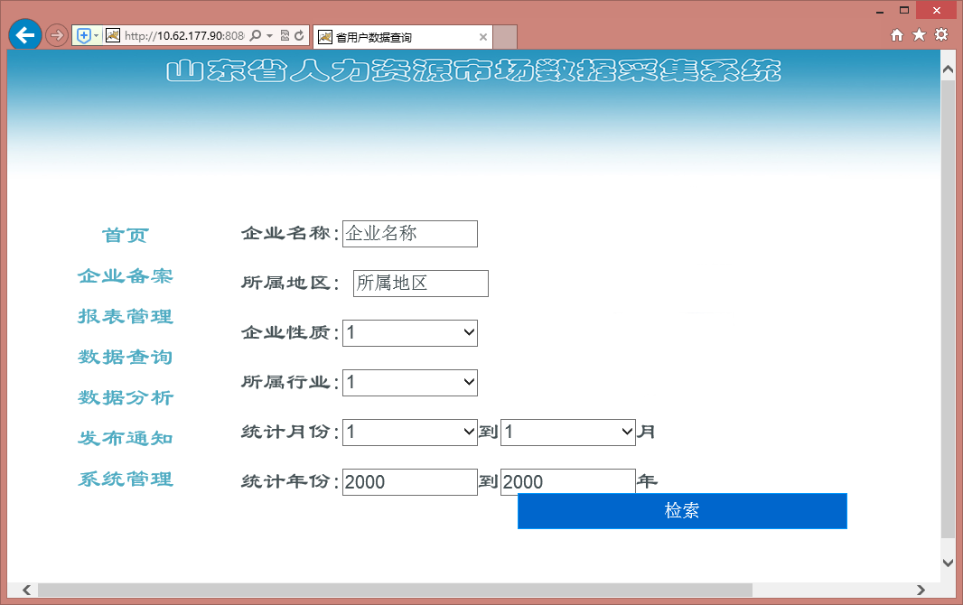

企业数据分析功能
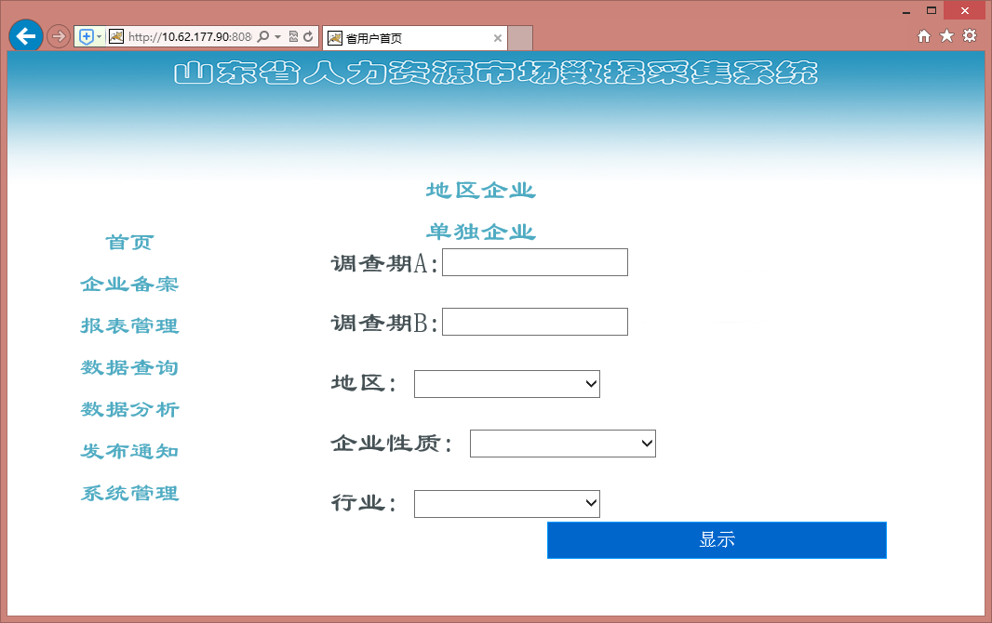

发布通知功能暂时不能使用
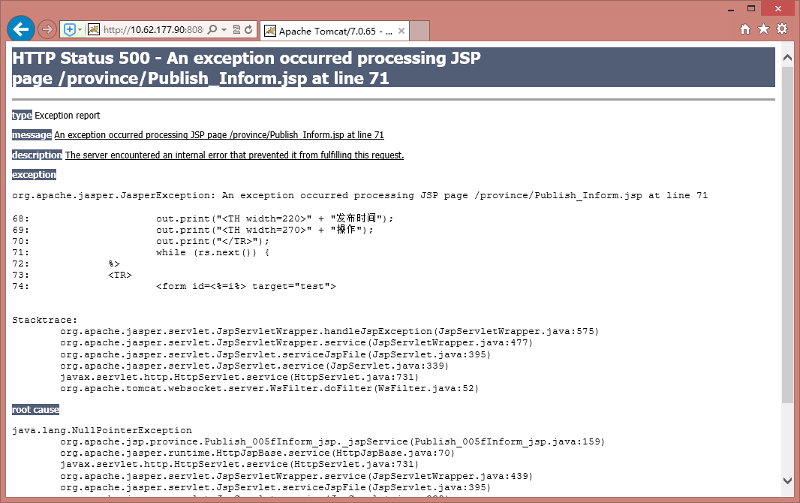

系统管理功能
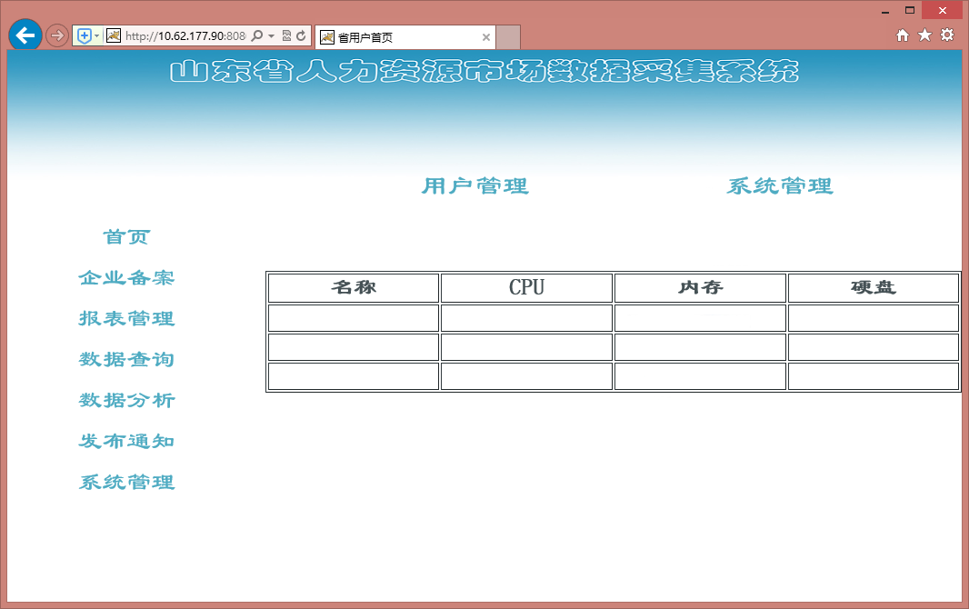

市用户端测试用例
1、概述 2
2、测试策略 3
2.1账户功能测试 3
2.2数据功能测试 2
2.3数据功能测试 3
2.4系统功能测试 3

1、概述
本测试主要针对山东省人力资源系统的市用户端基本功能展开测试。

2、测试策略
通过测试人力资源系统市用户端各个模块的功能实现来检测系统功能的健壮性及完整性等。

系统模块 | 功能点 | 用例编号 | 用例说明 | 前置条件 | 输入 | 预期结果 | 测试结果 | 失败原因
2  测试策略 | 2.1 账户功能 | 2.1.1 | 用户登录 | 正确跳转用户登录页面 | 省用户登录：账号密码 | 成功登录到省用户界面 | 成功 | 无
2  测试策略 | 2.1 账户功能 | 2.1.2 | 未输入数据 | 正确跳转用户登录页面 | 令某项必填数据为空，其余数据正常填写，提交（例如，将用户名置空，提交） | 提示“请输入×××”（例如：请输入用户名） | 成功 | 无
2  测试策略 | 2.1 账户功能 | 2.1.3 | 数据有效性 | 正确跳转用户登录页面 | 在本框中输入无效数据，提交（例如，输入非法E-mail：cxw521816.hxf999.com,提交) | 提示“请输入合法的××”(例如：请输入合法的E-mail地址) | 成功 | 无
2  测试策略 | 2.1 账户功能 | 2.1.4 | 全部置空 | 正确跳转用户登录页面 | 令所有文本框为空，提交 | 用户名不能为空 | 成功 | 无
2  测试策略 | 2.1 账户功能 | 2.1.5 | 输入范围 | 已成功登入市用户界面 | 在文本框中输入长度为999的文本提交（例如，在用户名文本框中输入长度为999的文本） | 输入框本身应有输入范围限制，多出“最大输入位数”部分应自动舍弃 | 成功 | 无
2  测试策略 | 2.2 修改用户 | 2.2.1 | 报表管理 | 市业用户已登录 | 点击“报表管理”功能键可以审核企业报表，不合格的可退回 | 功能完善 | 成功 | 无
2  测试策略 | 2.2 修改用户 | 2.2.2. | 企业备案 | 市用户已登录 | 可以检索、导出、查询并且更改企业备案 | 点击“详细信息”按钮则可以更改并且查看企业信息 | 成功 | 无
2  测试策略 | 2.3 查询用户 | 2.3.1 | 数据查询 | 市业用户已登录 | 点击“数据查询”功能键可查询企业名称、所属地区、企业性质、所属行业、统计时间等功能 | 系统列出查询结果 | 成功 | 无
2  测试策略 |  | 2.3.2 | 数据分析 | 市业用户已登录 | 点击“数据分析”功能键可根据用户需求分析地区企业和单独企业数据 | 系统列出查询结果 | 成功 | 无
2  测试策略 | 2.4查询用户 | 2.4.1 | 发布通知 | 市业用户已登录 | 点击“发布通知”功能键可发布企业信息 | 成功显示发布通知页面 | 成功 | 无
2  测试策略 | 2.4查询用户 | 2.4.2 | 系统管理 | 市业用户已登录 | 点击“系统管理”功能键可根据用户需求管理用户信息和系统信息 | 系统列出管理系统信息 | 成功 | 无

以下为实际测试实例图

登陆成功 后的 首页
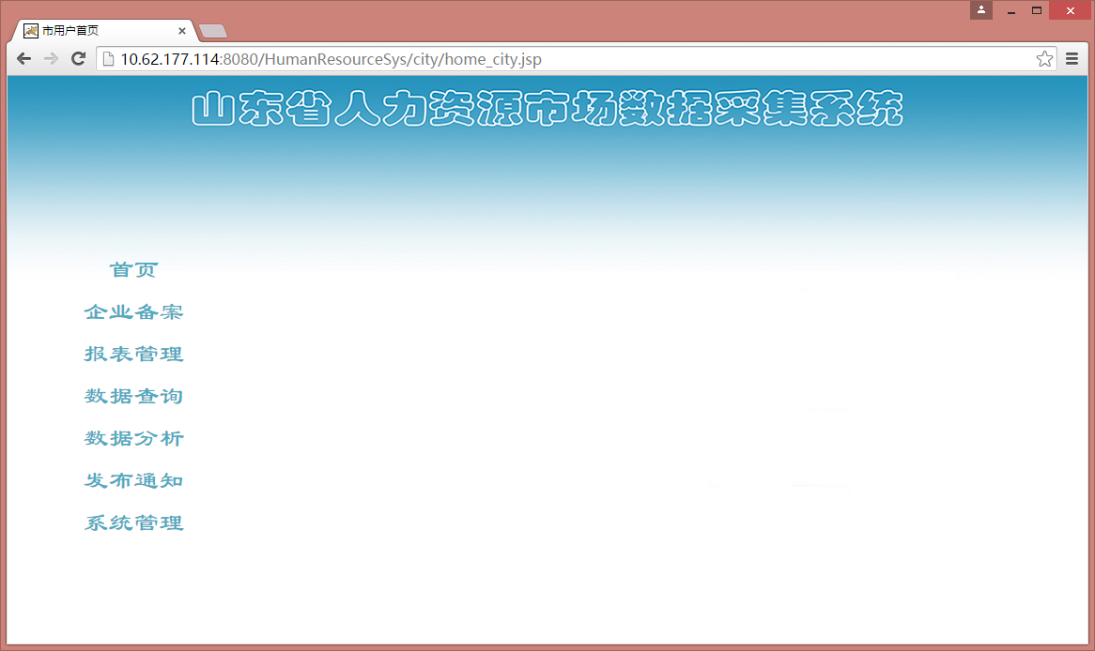

企业备案功能

报表管理功能
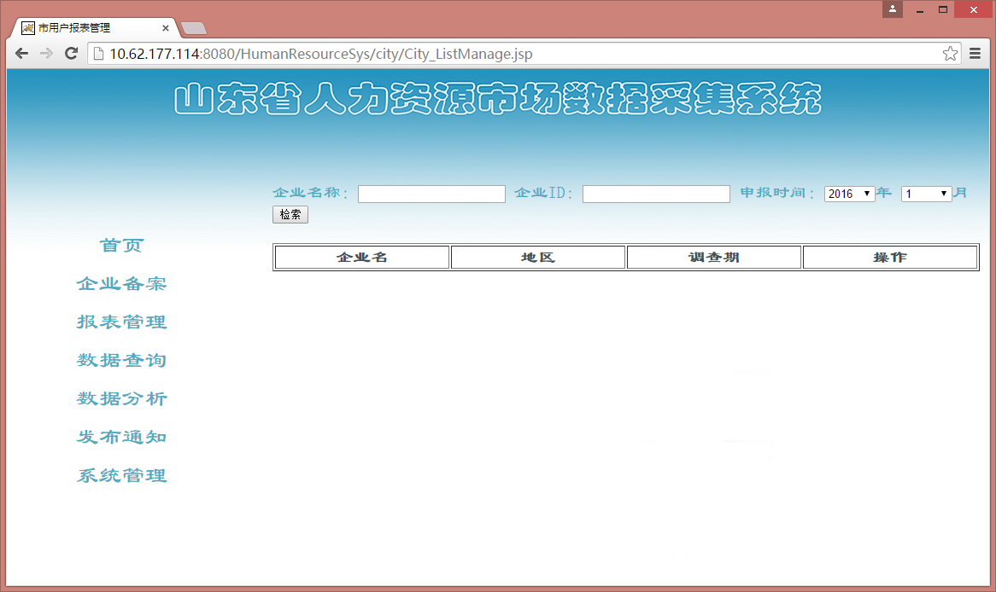

企业数据查询功能
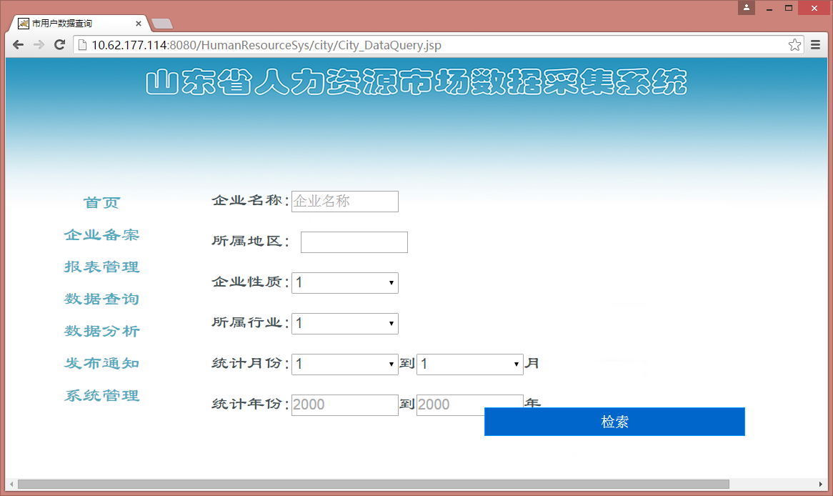

企业数据分析功能
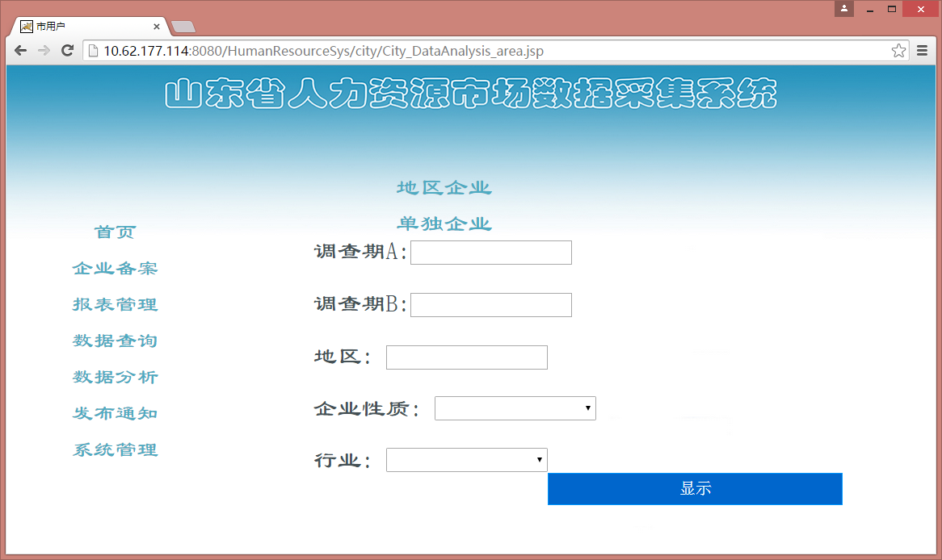

发布通知功能可以使用
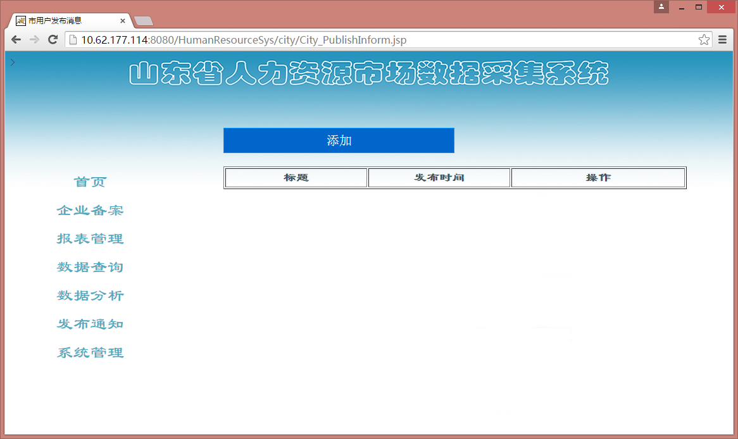
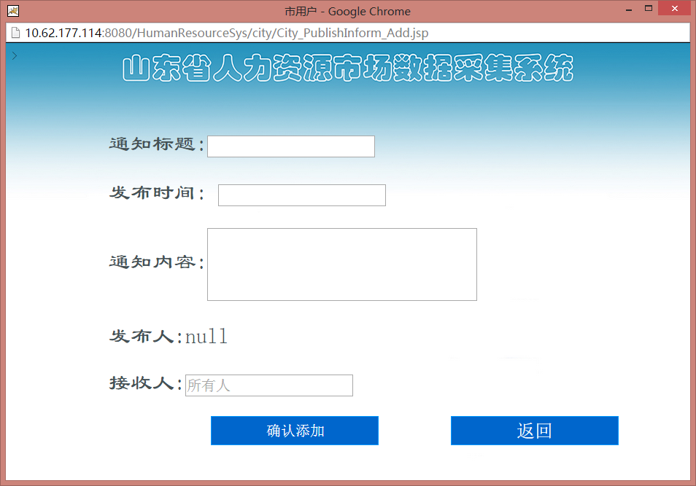

系统管理功能
